ESERCITAZIONE LED

Schematico circuito
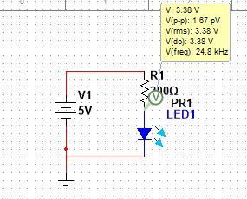

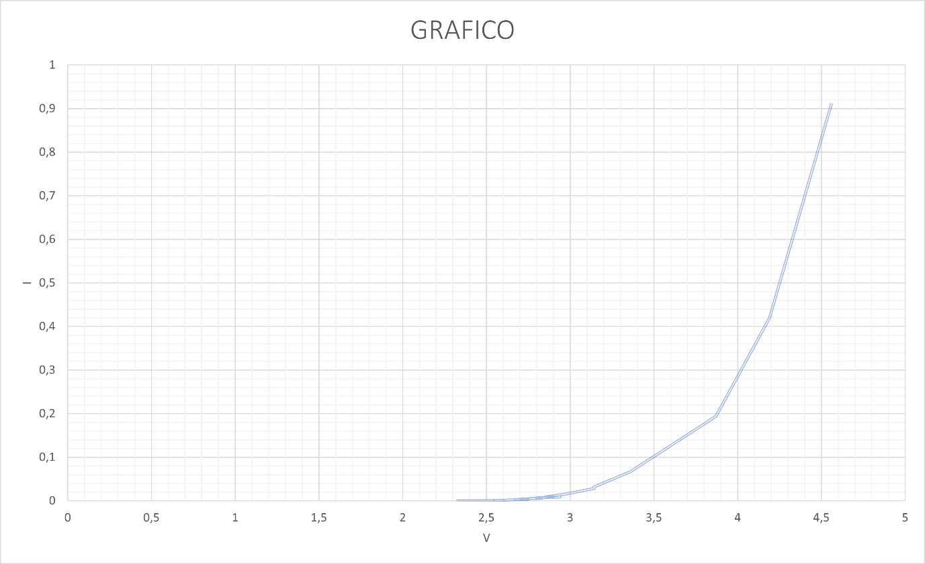
Grafico con la variazione corrente in funzione del voltaggio del circuito

si può notare che la funzione che lega corrente e voltaggio è un ramo di parabola.

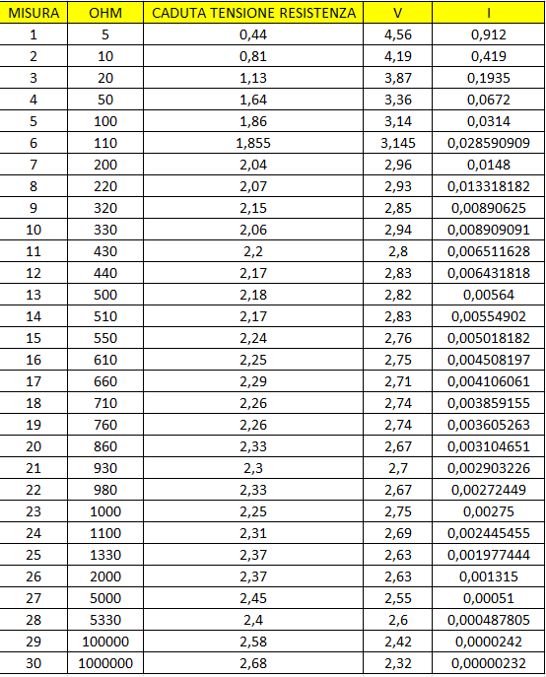
Dati e misure rilevate e calcolate

Guardando i dati, si nota che alcune cadute di tensioni sula resistenza sono simili o uguali, la causa di queste imprecisioni potrebbe essere la sensibilità del multimetro usato per rilevare le misure.

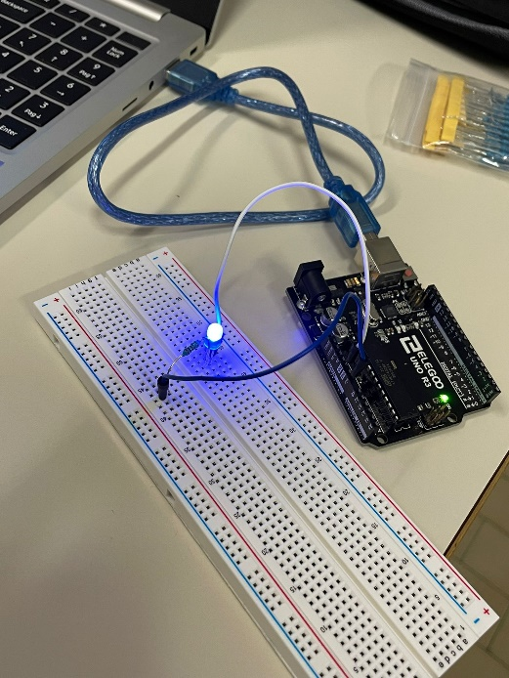
Foto del circuito fatto con arduino

